Nom : …………………………….
Cm2

Comprendre la notion de relations alimentaires entre les organismes vivants.
Connaître quelques besoins vitaux des végétaux.
Sciences
Fiche
8a

Date : …………………………….

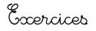
La matière organique : les végétaux chlorophylliens

1
Décris les expériences.
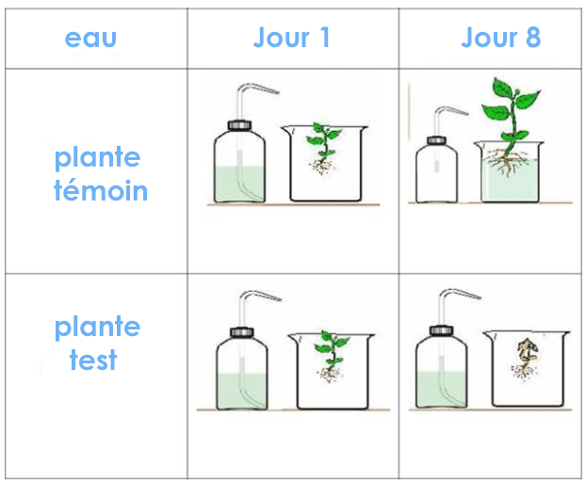

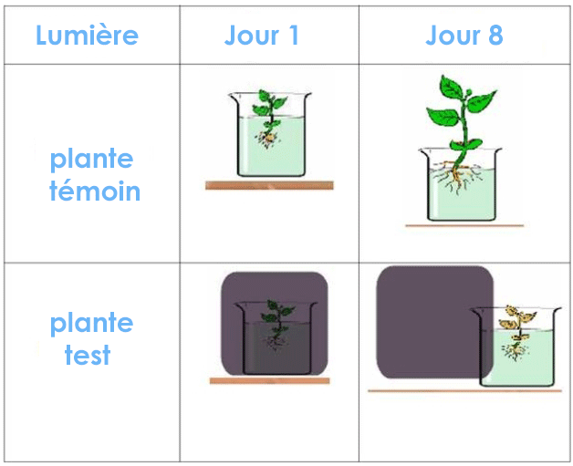
http://www.i-profs.fr

……………………………………………...…………

………………………………………………...………

……………………………………………...…………

……………………………………….……..…………

…………………………………………..……………

………………………………………...………………

…………………………………………..……………

………………………………………...………………

………………………………………...………………

…………………………………………..……………

………………………………………...………………

……………………………………………...…………

………………………………………………...………

……………………………………………...…………

……………………………………….……..…………

…………………………………………..……………

………………………………………...………………

…………………………………………..……………

………………………………………...………………

………………………………………...………………

…………………………………………..……………

………………………………………...………………

Nom : …………………………….
Cm2

Comprendre la notion de relations alimentaires entre les organismes vivants.
Connaître quelques besoins vitaux des végétaux.
Sciences
Fiche
8b

Date : …………………………….

La matière organique : les végétaux chlorophylliens

2
Décris les expériences.
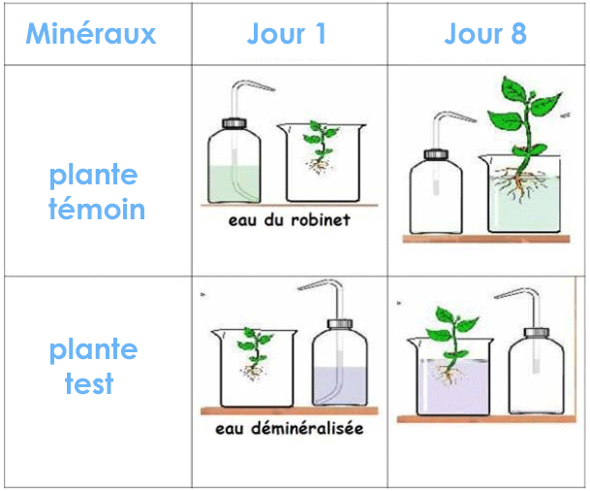
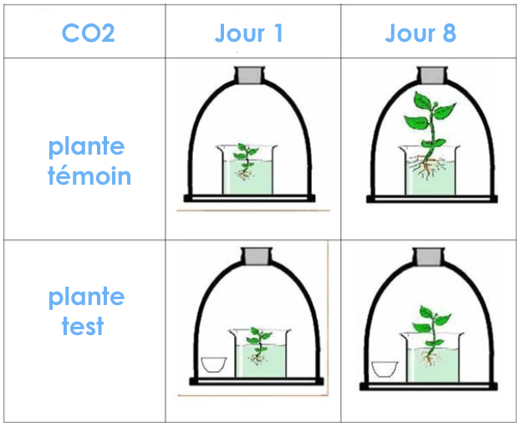

http://www.i-profs.fr

Potasse

Potasse

……………………………………………...…………

………………………………………………...………

……………………………………………...…………

……………………………………….……..…………

…………………………………………..……………

………………………………………...………………

…………………………………………..……………

………………………………………...………………

………………………………………...………………

…………………………………………..……………

………………………………………...………………

……………………………………………...…………

………………………………………………...………

……………………………………………...…………

……………………………………….……..…………

…………………………………………..……………

………………………………………...………………

…………………………………………..……………

………………………………………...………………

………………………………………...………………

…………………………………………..……………

………………………………………...………………

Nom : …………………………….
Cm2

Comprendre la notion de relations alimentaires entre les organismes vivants.
Connaître quelques besoins vitaux des végétaux.
Sciences
Fiche
8c

Date : …………………………….

La matière organique : les végétaux chlorophylliens

3
En t’appuyant sur les résultats des expériences précédentes, indique quels sont les besoins des végétaux chlorophylliens.

……………………………………………………………………………………………………………………………...

……………………………………………………………………………………………………………………………...
http://www.i-profs.fr

4
Légende le schéma suivant avec les mots :
CO2 absorbé – O2 rejeté – Lumière –Eau + sels minéraux

………………
……………………

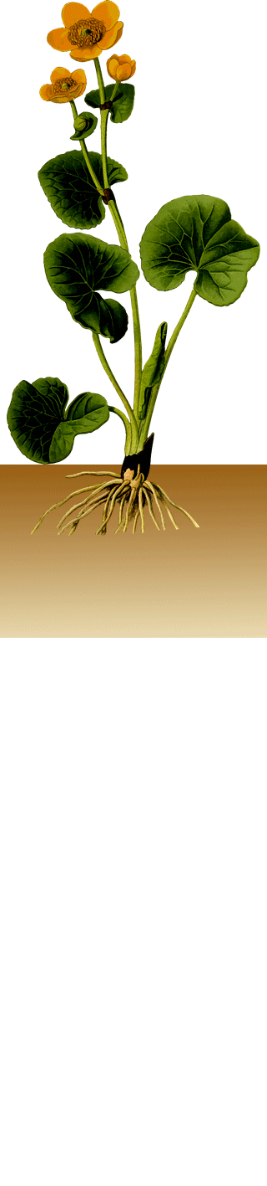

………………
……………………

………………
……………………

………………
……………………

Nom : …………………………….
Cm2

Comprendre la notion de relations alimentaires entre les organismes vivants.
Connaître quelques besoins vitaux des végétaux.
Sciences
Fiche
8d

Date : …………………………….

La matière organique : les végétaux chlorophylliens

5
Observe les documents 2 et 3 et réponds aux questions.

Que signifient les flèches : mange ou est mangé par ?

……………………………………………………………………………………………………………………………...

Quel est le premier maillon d’une chaîne alimentaire ?
http://www.i-profs.fr

……………………………………………………………………………………………………………………………...

6
Trace les flèches pour compléter ce réseau trophique (si tu n’es pas sûr, recherche le régime
alimentaire de ces animaux).


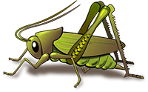

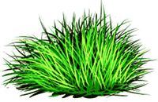

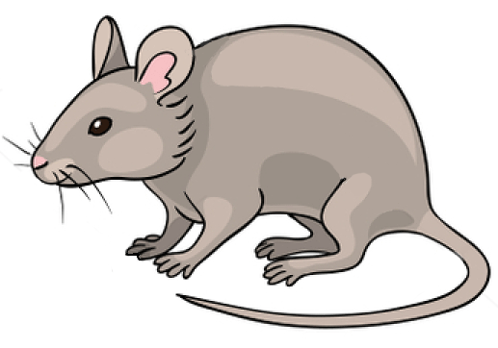

7
Complète le texte avec les mots suivants :

producteurs primaires - réseau trophique - végétaux chlorophylliens- interaction - chaîne alimentaire

Tous les êtres vivants sont en ……………………. dans leur milieu. Cette suite de relations alimentaires

existant entre les êtres vivants est appelée……………………………….. Plusieurs chaînes alimentaires

peuvent se croiser. On parle alors de réseau alimentaire ou ………………………………………... Les

…………………………………… sont à la source de chaque chaîne alimentaire. On les appelle

………………………………………….

Nom : …………………………….
Cm2

Comprendre la notion de relations alimentaires entre les organismes vivants.
Connaître quelques besoins vitaux des végétaux.
Sciences
Fiche
8a

Date : …………………………….

La matière organique : les végétaux chlorophylliens

1
Décris les expériences.

http://www.i-profs.fr

La plante témoin reçoit de l’eau.
La plante test n’est pas arrosée.
Au bout de 8 jours, la plante témoin a poussé normalement et la plante test est morte.

La plante témoin est placée à la lumière.
La plante test est laissée dans le noir.
Au bout de 8 jours, la plante témoin a poussé normalement et la plante test a pris une coloration jaune et n’a pas poussé.

Nom : …………………………….
Cm2

Comprendre la notion de relations alimentaires entre les organismes vivants.
Connaître quelques besoins vitaux des végétaux.
Sciences
Fiche
8b

Date : …………………………….
La matière organique : les végétaux chlorophylliens

2
Décris les expériences.

http://www.i-profs.fr

Potasse

Potasse

La plante témoin est arrosée avec de l’eau du robinet.
La plante test est arrosée avec de l’eau déminéralisée.
Au bout de 8 jours, la plante témoin a poussé normalement et la plante test a également poussé mais beaucoup moins.

La plante témoin est placée sous une cloche.
La plante test est placée sous une cloche en présence de potasse.

Au bout de 8 jours, la plante témoin a poussé normalement et la plante test a également poussé mais beaucoup moins.

Nom : …………………………….
Cm2

Comprendre la notion de relations alimentaires entre les organismes vivants.
Connaître quelques besoins vitaux des végétaux.
Sciences
Fiche
8c

Date : …………………………….
La matière organique : les végétaux chlorophylliens

3
En t’appuyant sur les résultats des expériences précédentes, indique quels sont les besoins des végétaux chlorophylliens.
http://www.i-profs.fr

Les végétaux chlorophylliens ont besoin de CO2, d’eau, de sels minéaux et de lumière.

4
Légende le schéma suivant avec les mots :
CO2 absorbé – O2 rejeté – Lumière –Eau + sels minéraux

Lumière

CO2 absorbé

O2 rejeté

Eau + sels minéraux

Nom : …………………………….
Cm2

Comprendre la notion de relations alimentaires entre les organismes vivants.
Connaître quelques besoins vitaux des végétaux.
Sciences
Fiche
8d

Date : …………………………….
La matière organique : les végétaux chlorophylliens

5
Observe les documents 2 et 3 et réponds aux questions.

Que signifient les flèches : mange ou est mangé par ?

Est mangé par

http://www.i-profs.fr

Quel est le premier maillon d’une chaîne alimentaire ?

Ce sont les végétaux.

6
Trace les flèches pour compléter ce réseau trophique (si tu n’es pas sûr, recherche le régime
alimentaire de ces animaux).

7
Complète le texte avec les mots suivants :

producteurs primaires - réseau trophique - végétaux chlorophylliens- interaction - chaîne alimentaire

Tous les êtres vivants sont en interaction dans leur milieu. Cette suite de relations alimentaires

existant entre les êtres vivants est appelée chaîne alimentaire. Plusieurs chaînes alimentaires

peuvent se croiser. On parle alors de réseau alimentaire ou réseau trophique Les

végétaux chlorophylliens sont à la source de chaque chaîne alimentaire. On les appelle

producteurs primaires.

